第八届中国卫星导航技术与应用成果展（CSNE2017）
“导航人才墙”通知
各参展单位、院校、应届毕业生、导航领域各类人才：
为了促进我国导航事业发展，多渠道为企业与人才创造双向选择机会，年会组委会特在CSNE2017（上海国家会展中心1H展厅）最佳位置增设“导航人才墙”自由交流区。CSNE导航人才墙根植于CSNE导航人才库，通过借助CSNE行业盛会，业内专业人士欢聚一堂，在展会现场设置，企业招聘信息、人才求职信息一览无余，让企业和人才各有所得！CSNE作为业内公认的优质产业平台，积极切实发挥产业平台的作用，立足产业，并全面地服务参展企业！
活动时间：2017年5月23— 25日
活动地点：上海国家会展中心1H展厅G功能区，60㎡
活动对象：参展单位、院校、应届毕业生、导航领域各类人才
参与方式：
1、参展单位请于3月31日前填写附表一（或企业招聘信息亦可）并发送至csnczs@vip.163.com，招聘信息经挑选后发布在“导航人才墙——招聘信息栏”。
2、人才请于3月31日前填写附表二（或人才简历亦可）并发送至csnczs@vip.163.com，求职信息经挑选后发布在“导航人才墙——求职信息栏”，还将针对性推送求职信息给匹配的招聘企业（同时欢迎人才及院校推荐优秀毕业生投放求职信息）。
组委会联系人：肖 迪
联系电话：010-82178652 / 传真：010-82178034

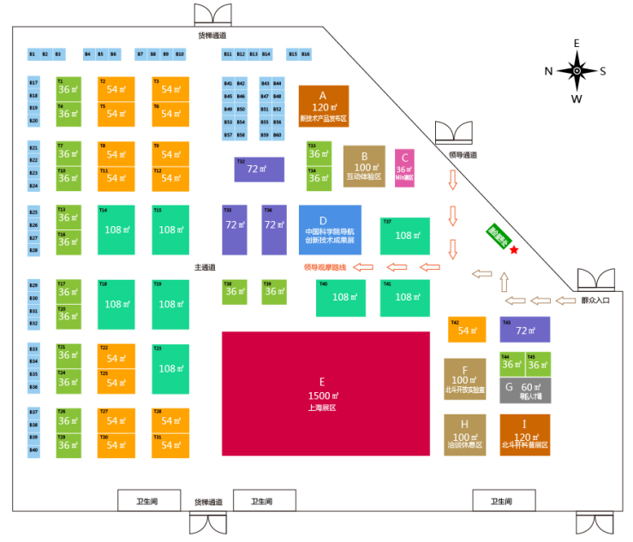

中国卫星导航学术年会组委会
二0一七年三月三日
附表一：

人才需求表（企业）
单位名称（中英文）：
展位号：
招聘职位 |  | 工作地点
学历要求 |  | 工作年限
薪资范围 |  | 工作性质
职位描述
职位要求
企业介绍
公司地址
联系人 |  | 电 话
邮 箱 |  | 网 址
单位负责人意见：
签字盖章：
日 期：

附表二：

求职需求表（个人）
求职意向 |  |  |  |  | 照片
姓 名 |  | 手 机 |  |  | 照片
性 别 |  | 邮 箱 |  |  | 照片
出生年月 |  |  | 身 高
出生地 |  |  | 户口所在地
政治面貌 |  |  | 婚姻状况
毕业院校
专 业 |  |  | 学历
所在城市 |  |  | 工作年限
期望薪资 |  |  | 到岗时间
工作/ 实习经历
个人能力
自我评价

